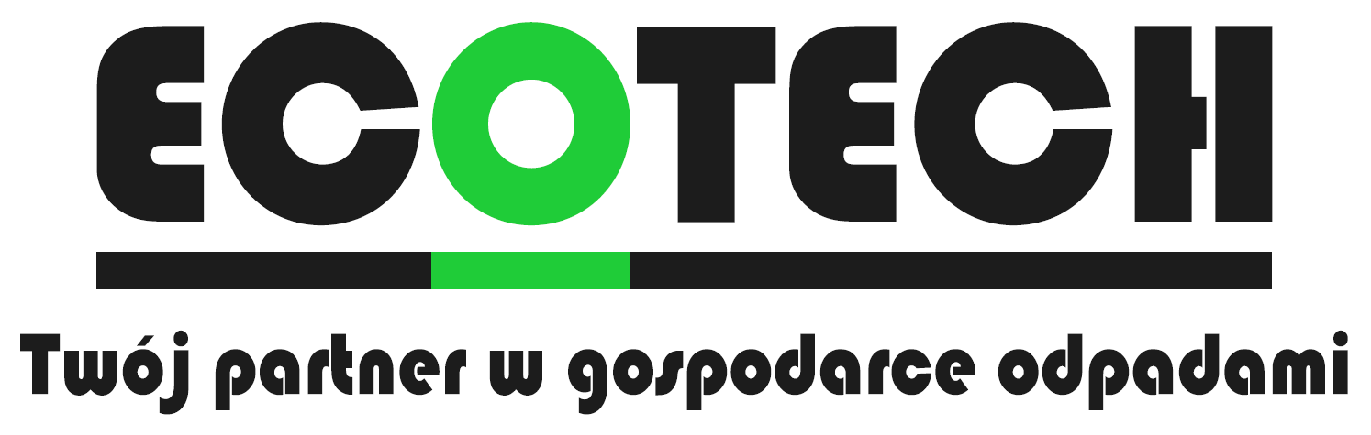  TEL : 41 202 04 11 od pn-pt w godz. 7.30-15.30 |   Urząd Miejski w Żabnie  tel.14-645-60-12 wew. 45  tel. 606 652 610  e-mail: ugzabno@zabno.pl

HARMONOGRAM ODBIORU ODPADÓW KOMUNALNYCH
Z TERENU GMINY ŻABNO W 2026 R.

Miejscowości : Gorzyce , Kłyż , Janikowice , Siedliszowice
Miesiąc | Terminy odbioru odpadów
Miesiąc | Zmieszane | Bioodpady | Segregowane | Popiół
STYCZEŃ | 5,19 | 2,16,30 | 8 | 30
LUTY | 2,16 | 13,27 | 3 | 27
MARZEC | 2,16,30 | 13,27 | 3 | 27
KWIECIEŃ | 13,28 | 10,24 | 2 | 24
MAJ | 11,25 | 8,22 | 7
CZERWIEC | 8,22 | 5,19 | 3
LIPIEC | 6,20 | 3,17,31 | 2
SIERPIEŃ | 3,17,31 | 14,28 | 5
WRZESIEŃ | 14,28 | 11,25 | 3
PAZDZIERNIK | 12,26 | 9,23 | 8 | 23
LISTOPAD | 9,23 | 6,20 | 12 | 20
GRUDZIEŃ | 7,21 | 4,18 | 2 | 18

Odbiór odpadów wielkogabarytowych (zabezpieczonych w przypadku złych warunków atmosferycznych, realizowany przez P.U.H. EcoTech): 14 KWIETNIA
Odbiór kompletnego zużytego sprzętu elektrycznego i elektronicznego oraz zużytych opon (tylko z pojazdów osobowych do 8 sztuk, realizowany przez MGZGK w Żabnie): 15 KWIETNIA
Prosimy o wystawienie przed teren posesji pojemników i worków z odpadami do godz. 7:00 w dniu wywozu. Worki należy okleić kodami QR. W 2026 r. kody QR nie będą dostarczane mieszkańcom, w przypadku ich braku należy zgłosić się do UM w Żabnie pok. nr 7.
